Offershow：一个大公司的毕业生应该是什么水平的薪资。
课程内容：baseline应该学习的内容。
目标：找到某一种方案深入（上面提到的三点发展方向）。

Assert.ok(值) 相当于 ==
Assert.equal(原值，期待值) 相当于 ==
Assert.strictEqual 相当于 ===
Assert.throws
Assert.deepStrictEqual

Number.MAX_SAFE_INTEGER

TDD BDD

如果一个库被多个地方引用，理论上这个库就应该写测试用例
py+selenuim

Antd
Fusion
组件库，很多业务线引用
egg文档，选择tdd，选择了assert

vue computed
1. computed parser 语法分析问题
2. data 监听

位运算符
| 取整 & --> 位运算符（和二进制有关）
& 两个数值的各位分别相与，同时为1才得1；否则为0（与）；
| 两个位只要有一个为1，那么为1（或）。
|| 默认值 && ! --> 逻辑运算符
位运算符在JS中的妙用
https://juejin.im/post/5a98ea2f6fb9a028bb186f34

ECMAScript 位运算符
https://www.w3school.com.cn/js/pro_js_operators_bitwise.asp
教你口算任意一个数的二进制https://blog.csdn.net/devnn/article/details/82597660

性能最好 =》 最小切分

Browserling

作业：
homework1
找到自己的发展目标

fork master
pull request master

问题：
（1）为什么直接执行mocha== npm run test

答疑：
cs61b
java版的算法和数据结构

覆盖率测试
miniflycn/url-extract
https://github.com/FE-star/homework1/pull/243

https://travis-ci.org/FE-star/homework1/builds/565040936?utm_source=github_status&utm_medium=notification

Erp,crm是什么
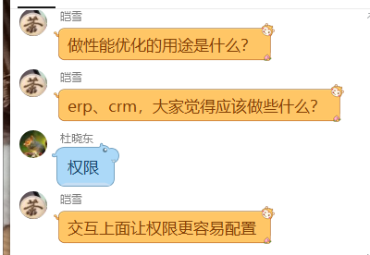

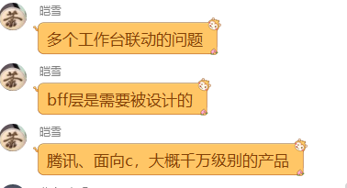

BFF —— Backend For Frontend
https://www.jianshu.com/p/eb1875c62ad3

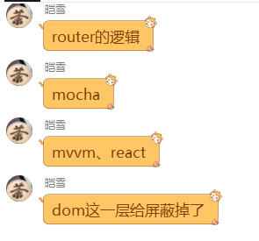

为什么react的代码量是明显大于vue的？
rax框架，类react为什么会比react小？Preact

vue是直接把原生事件透出的；react是有一个自定义事件层
react的事件是通过虚拟dom去冒泡的
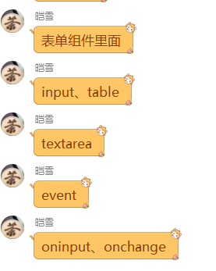

Jquery zepto.js

组建平台：fusion、ant design

ant design有什么差别
bootstrap是在规范化生产流程，而其他是想改变生产流程

Sketch

Famous studio => gihub

企易秀

3d、ar、vr都可能是以后的方向

所有的信息的双向互通是未来组件平台需要逐渐去解决的问题

